常州市新北区新桥街道中心幼儿园——新龙小一班
2026.1.30


★第一篇章

来 园 篇
今日来园幼儿27人，4人请假。能够主动和老师打招呼、饶水杯袋的小朋友有钱屹珩、张景博、任景衡、戴殊然、孙卓、陈俊羲、戌严铭、张辰浠、方皓楠、祝苻、黄子书、夏锦熙、张婉宜、王泉琳、郭沐欣、郭沐恬、许之妍、葛欣玥、杨璟雯、付明栩、杨欣悦、樊幼汐、郑佳涵、张溢苒、贾屿桐、张砚浠、卢姝妧。
能够自主吃点心的小朋友有钱屹珩、张景博、任景衡、戴殊然、孙卓、陈俊羲、戌严铭、张辰浠、方皓楠、祝苻、黄子书、夏锦熙、张婉宜、王泉琳、郭沐欣、郭沐恬、许之妍、葛欣玥、杨璟雯、付明栩、杨欣悦、樊幼汐、郑佳涵、张溢苒、贾屿桐、张砚浠、卢姝妧。

★第二篇章

集 体 活 动 篇
数学：感知数量5
这是一节有关数量感知的数学活动。幼儿数概念的发展是从计数开始的，因此让幼儿感知物体的数量并计数是非常重要的。本次活动欲通过数数和按数取物让幼儿正确感知数量5，引导幼儿手口一致地点数并说出总数。
在之前的活动中，幼儿们已感知过4以内的数量，大多数幼儿能进行手口一致地点数并说出正确的总数，但仍有部分幼儿存在漏数、不知道数到几总数就是几的现象。按数取物幼儿之前也接触过，但仍存在取的物品数量不够或过多的现象。
钱屹珩、张景博、任景衡、戴殊然、孙卓、陈俊羲、戌严铭、张辰浠、方皓楠、祝苻、黄子书、夏锦熙、张婉宜、王泉琳、郭沐欣、郭沐恬、许之妍、葛欣玥、杨璟雯、付明栩、杨欣悦、樊幼汐、郑佳涵、张溢苒、贾屿桐、张砚浠、卢姝妧能正确感知数量5，能手口一致地点数并说出总数。
张景博、任景衡、戴殊然、孙卓、陈俊羲、戌严铭、张辰浠、方皓楠、祝苻、黄子书、夏锦熙、张婉宜、王泉琳、郭沐欣、郭沐恬、许之妍、葛欣玥、杨璟雯、付明栩、杨欣悦、樊幼汐、郑佳涵、张溢苒、贾屿桐、卢姝妧尝试按数取物，对操作活动感兴趣。

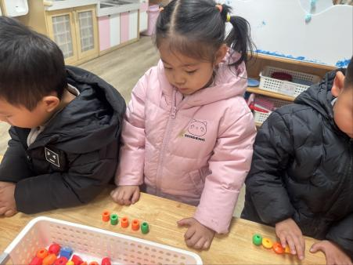 | 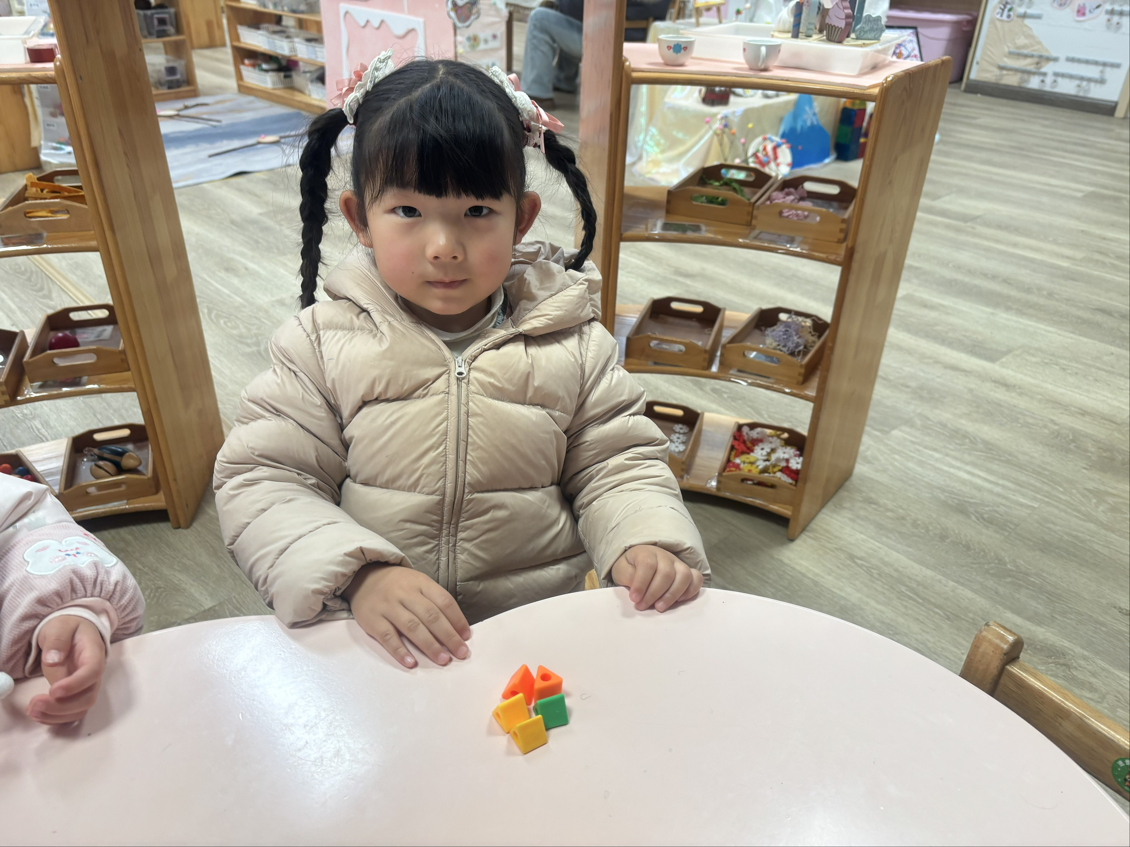 | 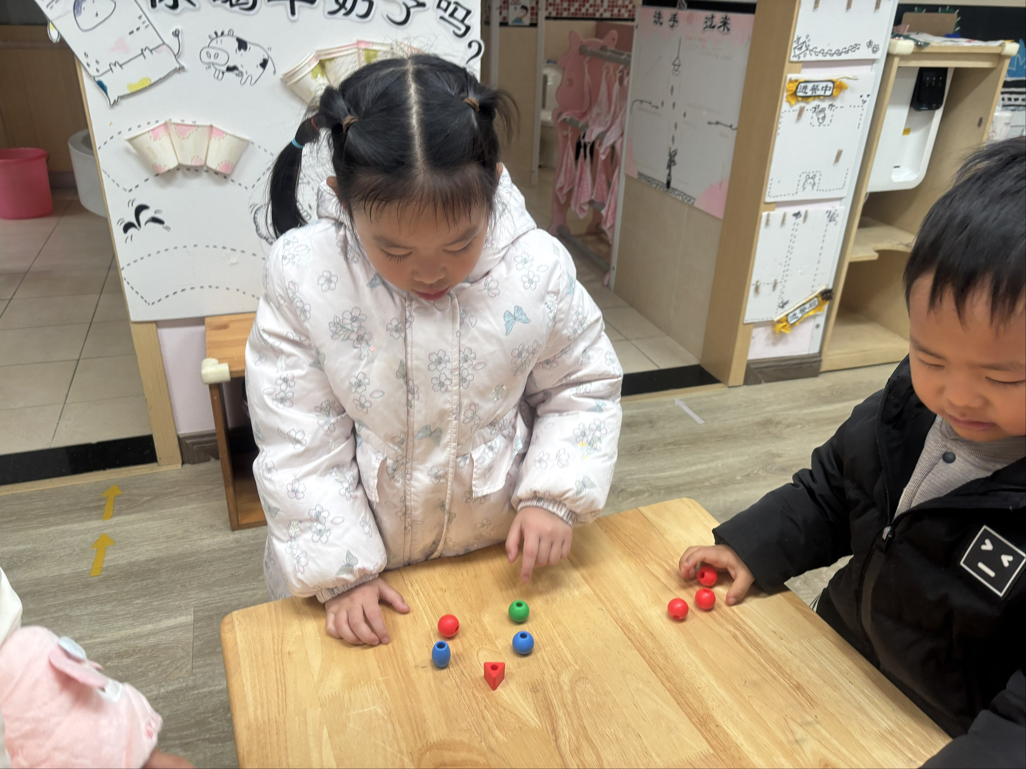
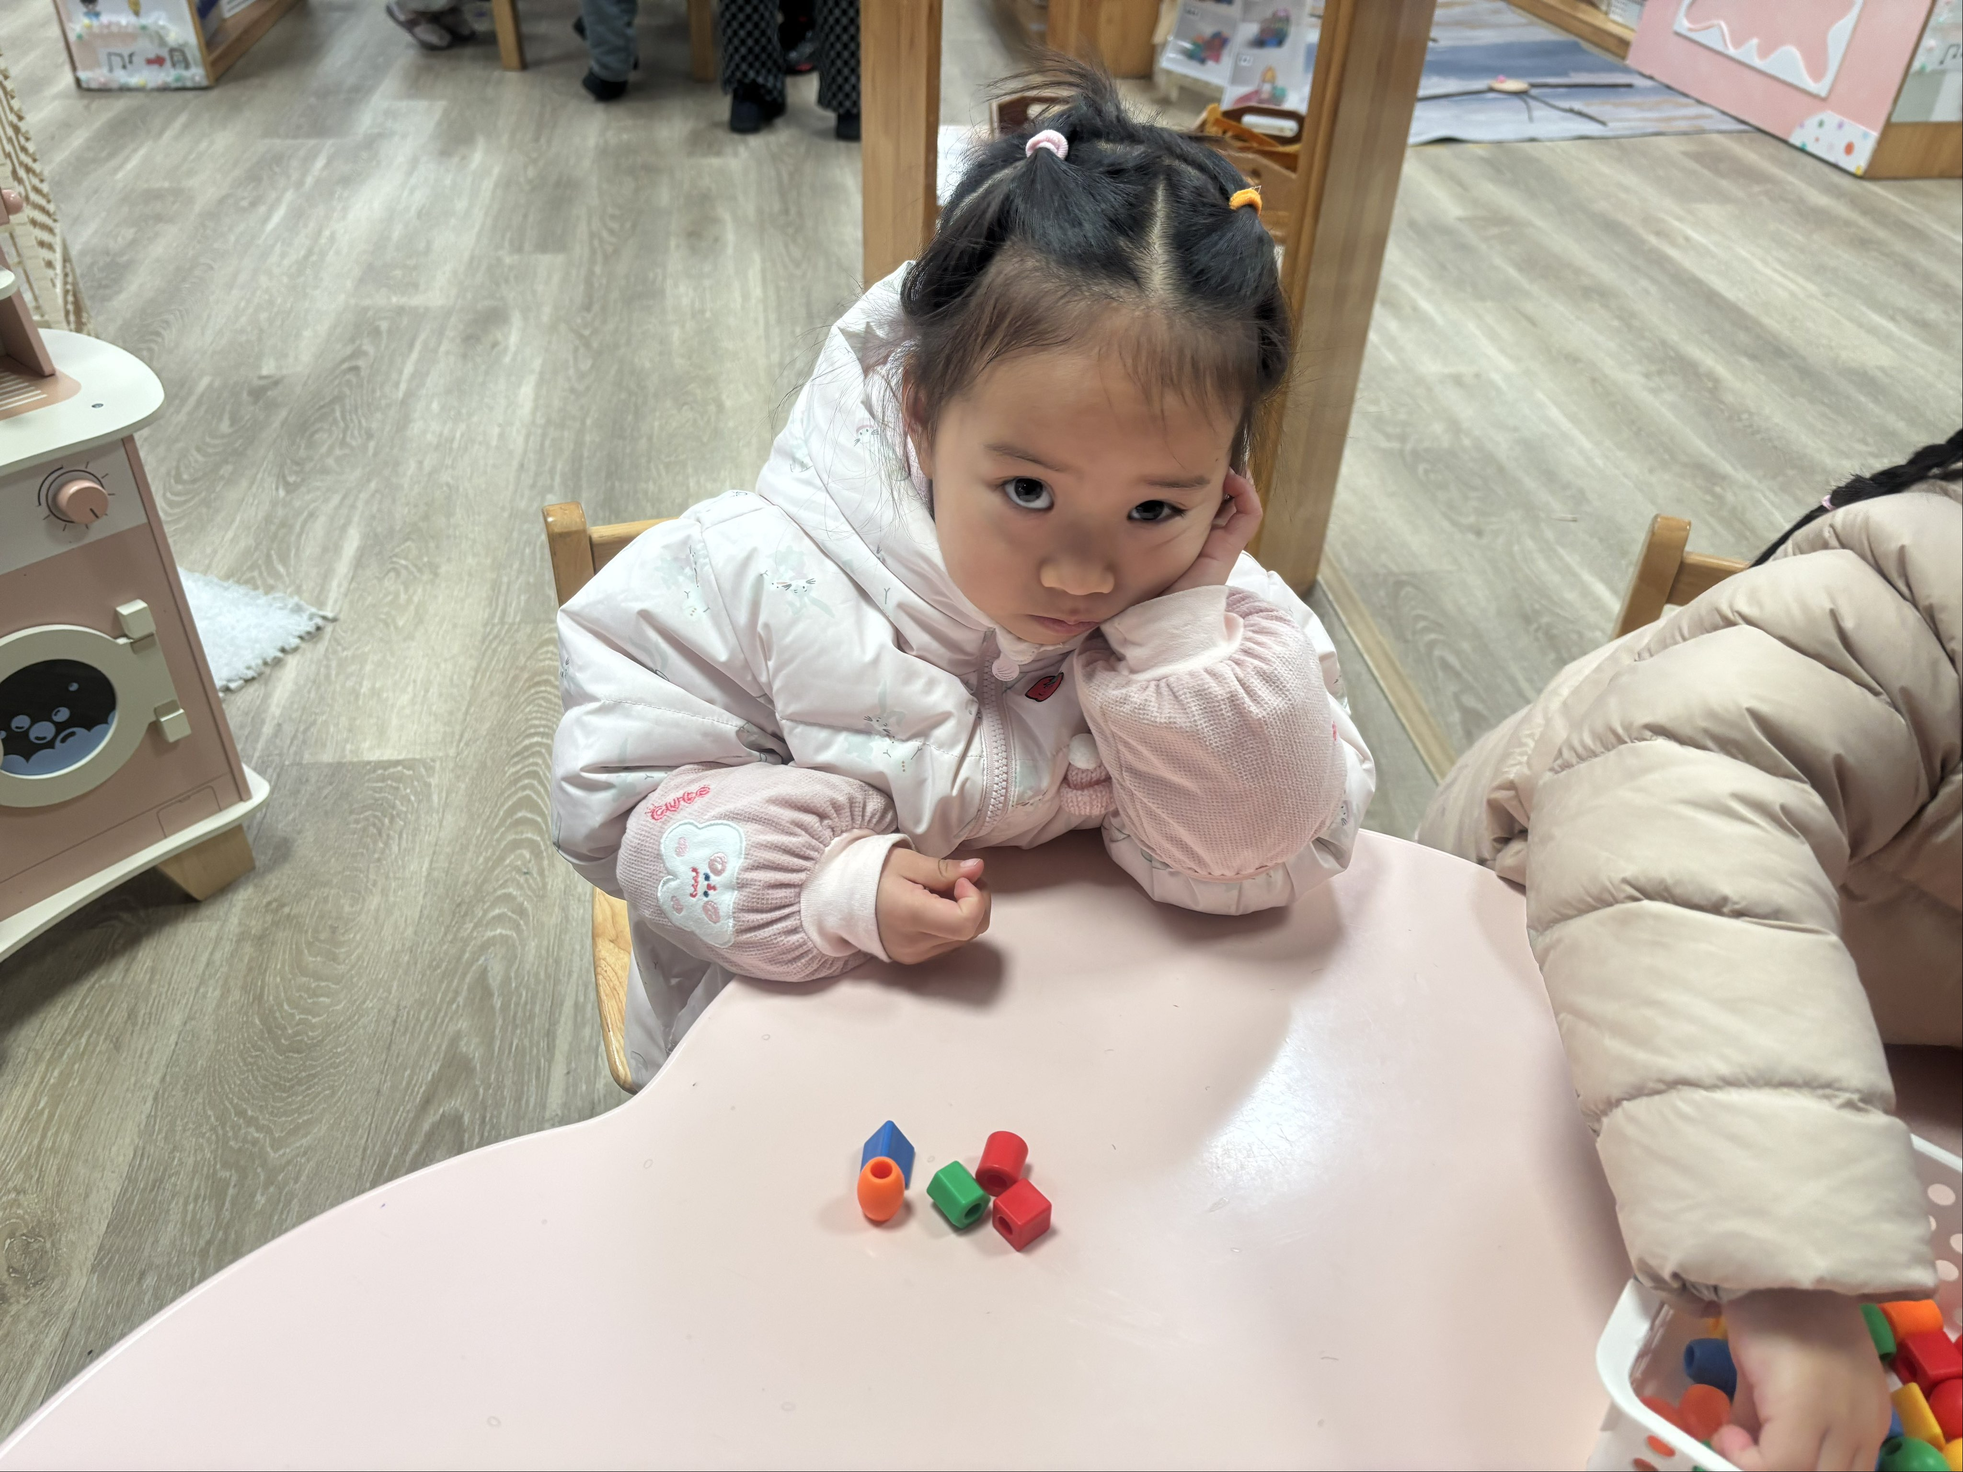 | 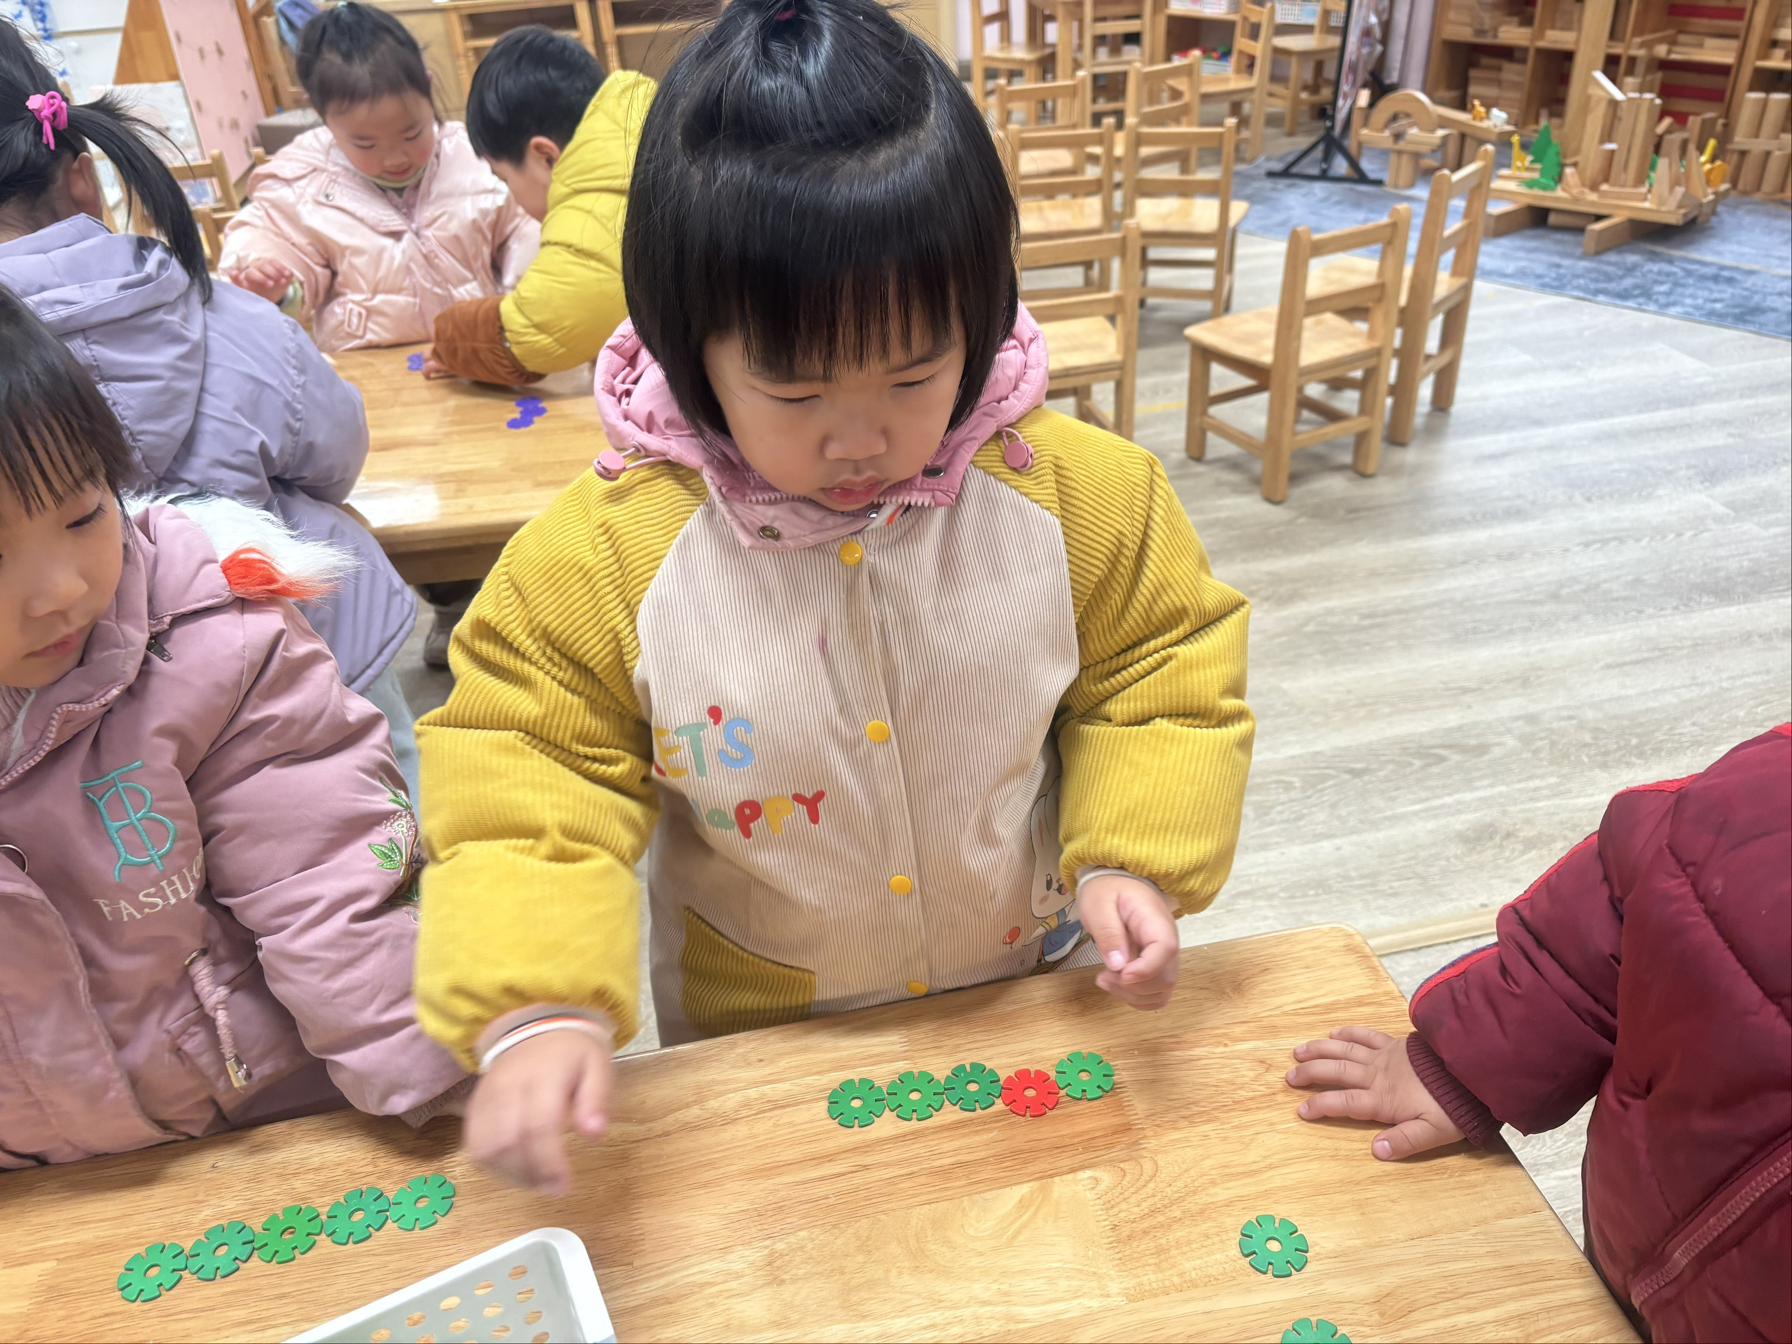 | 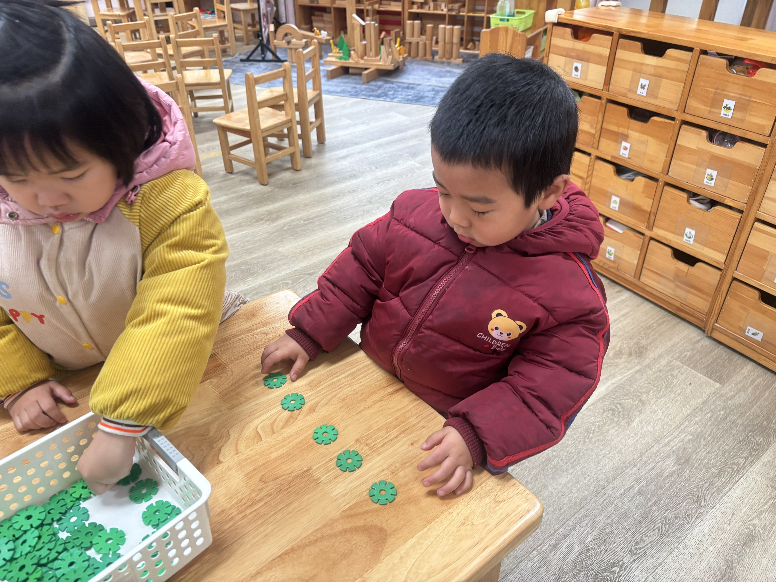

★第三篇章

生 活 活 动 篇

1.午餐情况
今天的午餐是海苔碎饭、萝卜炖排骨、上汤娃娃菜、银鱼羹，张景博、任景衡、戴殊然、孙卓、陈俊羲、戌严铭、张辰浠、方皓楠、祝苻、黄子书、夏锦熙、张婉宜、王泉琳、郭沐欣、郭沐恬、许之妍、葛欣玥、杨璟雯、付明栩、杨欣悦、樊幼汐、郑佳涵、张溢苒、贾屿桐、卢姝妧全部吃光，都是光盘小达人，非常棒
2.午睡情况
张景博、任景衡、戴殊然、孙卓、陈俊羲、戌严铭、张辰浠、方皓楠、祝苻、黄子书、夏锦熙、张婉宜、王泉琳、郭沐欣、郭沐恬、许之妍、葛欣玥、杨璟雯、付明栩、杨欣悦、樊幼汐、郑佳涵、张溢苒、贾屿桐、卢姝妧能够在13:00前全部入睡，棒棒哒。

★第四篇章

家 园 联 系 篇

今天周五不开展延时班，请大家3点30之前来接孩子，雨雪天气，往返途中请注意安全，做好防寒保暖措施。

